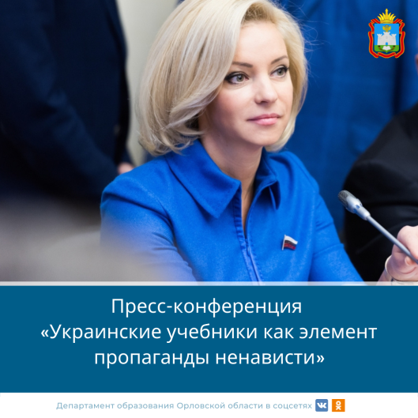
Ольга Михайловна Казакова, Председатель Комитета по просвещению Государственной Думы:
В учебниках по истории Украины нет ни слова про Великую Отечественную войну. Есть только вторая мировая Завершение войны трактуется не как победа над фашизмом, а как дальнейшие преступления советской власти против Украины. Не говорится, что Бандера присягал на верность Гитлеру. «Детей лишили права знать о нашем общем прошлом. Они не имеют даже возможности знать, что могут гордиться подвигами предков нашей общей историей и Победой. Могут гордиться тем, что Гагарин наш космонавт. Они были в составе СССР в тот момент, и это тоже их гордость», - подчеркнула Ольга Казакова, Председатель Комитета по просвещению Государственной Думы.

